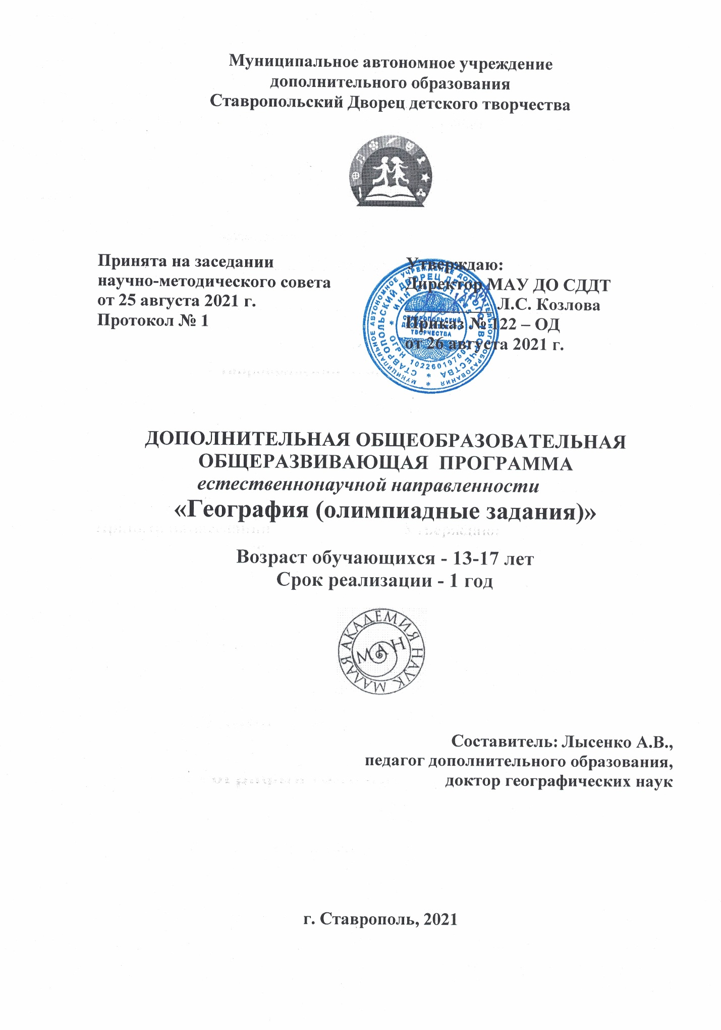

ПОЯСНИТЕЛЬНАЯ ЗАПИСКА
Направленность программы
Дополнительная общеобразовательная общеразвивающая программа «География (олимпиадные задания)» имеет естественнонаучную направленность.
Уровень программы
Уровень программы – углубленный.
Актуальность программы
Особенность программы состоит в том, что, вызывая интерес учащихся к предмету, она способствует развитию географического кругозора, познанию географических закономерностей, накоплению новых знаний о природе, привитию навыков самостоятельной работы и тем самым повышению качества географической подготовки школьников. Занятия позволят заинтересованным учащимся подготовиться к участию в различных олимпиадах школьников по географии.
Программа актуальна тем, что составлена с учётом тем и заданий всероссийской Олимпиады школьников по географии за предыдущие годы различных этапов: школьного, муниципального, регионального и заключительного. В программе предлагается материал для углубления материала, изучаемого в школе, а также материал, не включенный в школьную программу по географии и заданий повышенной сложности, выносимых на ОГЭ и ЕГЭ. Программа предполагает углубленное изучение материала по темам «Климат», «Земля во вселенной», «Материки, океаны, страны», «Внутренние воды России», «Природно-хозяйственные зоны», «Население России», «Хозяйство и районы России». Основное содержание программы способствует формированию географического мировоззрения у учащихся. Интерес к географии непременно повысится, если дети увидят, что она окружает их, сопровождает и даже помогает решать жизненные задачи. Содержание программы отличается занимательностью и новизной, что позволяет школьникам без страха пробовать свои силы на олимпиадах и хорошо подготовиться к экзаменам, выявлять и развивать скрытые способности и творческие наклонности. Систематические занятия подводят школьников к более глубокому пониманию необходимости овладения основами математики, способствуют повышению успеваемости и тем самым помогают школе решать важную задачу: учить детей учиться. Кроме того, школьники учатся выпускать газеты, готовить устные журналы, а также пропагандируют полученные знания среди одноклассников, младших школьников, выступая с сообщениями по отдельным изученным темам. Содержание программы адаптировано к возрасту детей.
Цель программы - способствовать формированию у учащихся представлений о географии как о части общечеловеческой культуры; развитию умений и навыков учащихся решать и справляться с заданиями, выносимыми на различные этапы всероссийской Олимпиады школьников по географии; овладению конкретными географическими знаниями, необходимыми для применения в практической деятельности (в том числе у обучающихся с особыми образовательными потребностями).
Задачи программы
Обучающие:
- знакомство с историей развития географии;
- углубленное знакомство учащихся с областью географии, рассматривающей географию России;
- формирование личных учебно-познавательных мотивов;
- формирование умений решать географические задачи;
- умение определять географические объекты по их описанию.
Развивающие:
• развитие познавательного интереса к окружающей среде и расширение кругозора;
• развитие аналитического мышления, навыков работы с литературой и публичных выступлениях;
• формирование первичных навыков чтения и построения географических карт и разрезов;
• развитие самостоятельности, ответственности и активности
Воспитательные:
• воспитать понимание и чуткость проблем экологии географической среды;
• воспитать грамотное и бережное отношение к географической среде в ходе воздействия на нее человека в процессе хозяйственной деятельности;
• приучение к осознанному ведению и обращению к природе.
Учащиеся, для которых программы актуальна.
Возраст обучающихся по данной программе: 13-17 лет, ориентированных на углублённое изучение предмета география.
Формы и режим занятий
Форма обучения – очная, групповая. Количество обучающихся в группе: 12 человек. Занятия проводятся два раза в неделю – продолжительностью 2 часа, с перерывом на 10 минут.
При реализации дополнительной общеобразовательной общеразвивающей программы могут использоваться дистанционные образовательные технологии, электронное обучение.
Срок реализации программы – 1 год. Количество учебных часов в год: 144 часа.
ПЛАНИРУЕМЫЕ РЕЗУЛЬТАТЫ
Предметные результаты
По итогам обучения по программе обучающиеся будут знать:
• об основных географических процессах и явлениях, о взаимодействии всех оболочек Земли;
• об эволюции органического мира на Земле;
• как работать и как читать географические карты и разрезы;
уметь:
• проводить наблюдения в природных условиях;
• собирать и формировать собственную коллекцию минералов, горных пород, полезных ископаемых.
Личностные результаты:
• участие в мероприятиях (конкурсах, конференциях, фестивалях, олимпиадах и форумах) городского, всероссийского и международного уровней;
• умение выражать свои мысли и формулировать своими словами те или иные понятия и термины;
• умение плодотворно работать в коллективе;
• научатся бережнее относиться к природе;
• сформируют интерес к географии и смежным наукам.
Метапредметные результаты
• научатся систематизировать и анализировать полученный в ходе выездов материал;
• научатся формулировать обоснованные выводы;
• обучатся навыкам работы с научной литературой;
• научатся критически относиться к полученным результатам.
ФОРМЫ АТТЕСТАЦИИ И ОЦЕНОЧНЫЕ МАТЕРИАЛЫ
Формы контроля
Реализация программы предусматривает входной, текущий контроль, промежуточную и итоговую аттестацию обучающихся.
Входной контроль осуществляется в форме собеседования с обучающимся. Текущий контроль включает следующие формы: ответы на контрольные вопросы и выполнение самостоятельных работ по терминологии; умение понимать и анализировать текст, по приобретению навыка классификации объектов и явлений, реферативные сообщения. Промежуточная аттестация проводится в формах: тестирование, зачет, защита реферата, участие в олимпиадах. Итоговая аттестация проводится в форме тестирования, решения олимпиадных задач. Обучающимся, успешно освоившим программу, выдается свидетельство.
Средства контроля.
Контроль освоения обучающимися программы осуществляется путем оценивания следующих критериев (параметров):
1. Теоретические знания, предусмотренные программой обучения;
2. Практические умения и навыки, предусмотренные программой обучения.
УЧЕБНО-ТЕМАТИЧЕСКИЙ ПЛАН
№  п./п. | Раздел | Кол-во часов вснго | Теория | Практика | Формы аттестации
1 | Вводное занятие | 2 | 2 |  | беседа, практикум
2 | Земля во вселенной | 40 | 20 | 20 | беседа, практикум
3 | Природа и население России | 60 | 20 | 40 | беседа, практикум
4 | Хозяйство и районы России | 40 | 20 | 20 | беседа, практикум
5 | Итоговое занятие | 2 | 1 | 1 | беседа, практикум
ИТОГО: |  | 144 | 63 | 81
СОДЕРЖАНИЕ ПРОГРАММЫ
1. Вводное занятие. Теория. Значение географии в жизни человека. Задачи географии и методы изучения окружающего мира. Задачи, и содержание занятий. Правила работы.
Практика. Решение практических задач.
2. Земля во вселенной. Теория. Солнечная система. Изображение Земли на глобусе. План и карта. Определение различных форм рельефа на картах и планах. Великие географические открытия. Материки и океаны. Внутреннее строение Земли. Рельеф Земли. Атмосфера и климаты Земли. Вода – «кровеносная система Земли». Население мира. Карта строения земной коры. Платформы и складчатые области. Материки, океаны, страны.
Практика. Решение задач и тестов по теоретическим темам. Игра. Решение практических задач.
3. Природа и население России. Теория. Пространство России. Границы. Часовые пояса. История исследования. Источники географической информации. Формы рельеф и геологическое летоисчисление. Современное развитие рельефа. Внешние и внутренние факторы рельефообразования. Богатство недр России. Климат. Внутренние воды России. Почвы. Природно - территориальные комплексы. Природно – хозяйственные зоны. Многоэтажность природы гор, особенности их природы. Охрана природы и охраняемые территории России. Население России. Численность и воспроизводство населения национальный. Население России.
Практика. Защита творческих работ. Работа по карте. Занятия по тестам. Решение практических задач.
4. Хозяйство и районы России. Теория. Этапы развития хозяйства. Географическое районирование России. Административно-территориальное деление как один из видов районирования. Отрасли и межотраслевые комплексы. Европейская часть России. Азиатская часть России.
Практика Оформление мини-газет. Работа по карте. Занятия по тестам. Игра. Решение практических задач.
5. Итоговое занятие
ФОРМЫ И ВИДЫ КОНТРОЛЯ
№  темы | Название раздела | Вид контроля | Форма
1 | Вводное занятие | групповой | устный зачет
2 | Земля во вселенной | персональный групповой | мониторинг обученности  работа по карте  решение практических задач  игра
3 | Природа и население России | персональный групповой | творческий отчёте  работа по карте  решение практических задач  игра
4 | Хозяйство и районы России | персональный групповой | выпуск мини-газет  решение практических задач

Демонстрационный материал для учителя: компьютерные презентации, настенные и интерактивные карты, плакат – схемы, статистический материал, образцы оформления географических мини-газет.
Материалы для детей: различные атласы, контурные карты, цветные карандаши, линейка, транспортир, циркуль измеритель, компас и т.д.
МЕТОДИЧЕСКОЕ ОБЕСПЕЧЕНИЕ (СОПРОВОЖДЕНИЕ) ОБРАЗОВАТЕЛЬНОЙ ПРОГРАММЫ
№ п./п. | Название  методического материала | Форма  методического материала | Раздел и тема  программы | Содержание  материала | Целевое назначение материала | Методика  применения  материала
1 | Значение географии в жизни человека. Задачи географии и методы изучения окружающего мира. Задачи, и содержание кружка. | плакат - схема | Вводное  занятие | Презентация знакомит учащихся со значение географии в жизни человека с задачи географии и методы изучения окружающего мира, а также с задачами и содержанием работы. | Данный материал предназначен для ознакомления учащихся, посещающих занятия, со значением географии в жизни каждого человека, с задачами и содержанием работы. | Предлагаемый материал выступает в роли определённого набора правил, которые необходимо соблюдать при работе на занятиях «Готовимся к олимпиаде по географии».
2 | В.А. Низовцев, Н.А. Марченко. Школьные олимпиады. География. 6-10 классы  Краснослободцев В.П.,Мазеин Н.В. Конкурс знатоков  География от урока к экзамену А.С. Наумов  Набор интерактивных карт. | Сборники лекций, интерактивные и настенные карты, тестовые задания, плакаты, презентации | Земля во вселенной | Сборник лекций и наглядный материал знакомят учащихся с теоретическими фактами и навыками работы в решении заданий по олимпиаде | Данный материал предназначен для того чтобы ученика в полном объёме смогли познакомится с интересными фактами из раздела «Земля во вселенной». Могли научиться на практике применять знания полученные при изучении данной темы. | Материал выступает в роли опорных знаний, необходимых для решения заданий олимпиадного уровня из данного раздела
3 | География от урока к экзамену А.С. Наумов  Мультимедийное пособие «Библиотека Кирилла и Мефодия  Краснослободцев В.П.,Мазеин Н.В. Конкурс знатоков  В.А. Низовцев, Н.А. Марченко. Школьные олимпиады. География. 6-10 классы  Набор интерактивных карт. | Сборники лекций, интерактивные и настенные карты, тестовые задания, плакаты, презентации | Природа и население России | Лекции и практические материалы данных сборников знакомят учащихся с теоретическими фактами и навыками работы в решении заданий по олимпиаде | Данный материал предназначен для того чтобы ученика в полном объёме смогли познакомится с интересными фактами из раздела «Природа и население России». Могли на практике применять знания полученные при изучении данной темы. | Сборник лекций интерактивные и настенные карты, тестовые задания, плакаты, презентации выступают в роли опорных знаний, необходимых для решения заданий олимпиадного уровня из данного раздела
4 | Всероссийская олимпиада школьников по географии. Методическое пособие./ Сост. А.С. Наумов  География от урока к экзамену А.С. Наумов  Мультимедийное пособие «Библиотека Кирилла и Мефодия  Краснослободцев В.П.,Мазеин Н.В. Конкурс знатоков  В.А. Низовцев, Н.А. Марченко. Школьные олимпиады. География. 6-10 классы  Набор интерактивных карт. | Сборники лекций, интерактивные и настенные карты, тестовые задания, плакаты, презентации | Хозяйство и районы России | Сборник лекций и наглядный материал знакомят учащихся с теоретическими фактами и навыками работы в решении заданий по олимпиаде | Данный материал предназначен для того чтобы ученика в полном объёме смогли познакомится с интересными фактами из раздела «Хозяйство и районы России». Могли на практике применять знания полученные при изучении данной темы. | Излагаемый материал выступает в роли опорных знаний, необходимых для решения заданий олимпиадного уровня из раздела «Хозяйство и районы России».

Организационно-педагогические условия реализации программы.
Учебно-методическое обеспечение программы:
Реализация программы предполагает формы организации образовательной деятельности: лекция, рассказ, беседа, практикум, экскурсии.
При реализации программы используются образовательные технологии: проблемное обучение, исследовательские, информационно-коммуникативные.
При реализации программы используются следующие методы обучения: словесные, наглядные, поисковые, исследовательские, проблемные.
СПИСОК ЛИТЕРАТУРЫ
Нормативно-правовые акты и документы:
1. Федеральный закон от 29 декабря 2012 г. № 273-ФЗ «Об образовании в Российской Федерации».
2. Концепция развития дополнительного образования детей (утверждена распоряжением Правительства РФ от 04 сентября 2014 г. № 1726-р).
3. Порядок организации и осуществления образовательной деятельности по дополнительным общеобразовательным программам (утвержден Приказом Министерства просвещения РФ от 09 ноября 2018 г. № 196)
4. Методические рекомендации по проектированию дополнительных общеразвивающих программ (включая разноуровневые программы): приложение к письму Министерства образования и науки РФ от 18 ноября 2015 г. № 09-3242.
5. СанПиН 2.4.4.3172-14 «Санитарно-эпидемиологические требования к устройству, содержанию и организации режима работы образовательных организаций дополнительного образования детей» (утверждены постановлением Главного государственного санитарного врача РФ от 4 июля 2014 г. № 41).
СПИСОК ЛИТЕРАТУРЫ ДЛЯ ПЕДАГОГОВ
- В.А. Низовцев, Н.А. Марченко. Школьные олимпиады. География. 6-10 классы. М.: Айрис-Пресс, 2013.
- Всероссийская олимпиада школьников по географии. Методическое пособие./ Сост. А.С. Наумов.- М.: АПК и ППРО. 2015.
- География от урока к экзамену: Сб. задач: Книга для учителя./ Под ред. А.С. Наумов.- М.: Просвещение. 2017.
- Олимпиады по географии. 6-11 кл.: Метод. Пособие / Под ред. О.А. Климановой, А.С. Наумова.- М.: Дрофа, 2019.
- Краснослободцев В.П., Мазеин Н.В. Конкурс знатоков // География и экология в школе 21 века. – 2019.
- Мультимедийное пособие «Библиотека Кирилла и Мефодия». 6-9 классы.
- Набор интерактивных карт. 6-9 классы.
СПИСОК ЛИТЕРАТУРЫ ДЛЯ ДЕТЕЙ
- Кунха С.В., Наумов А.С. Как готовиться к олимпиаде по географии. По материалам Всероссийской олимпиады. – М.: Аист: Астрель. 2012.
- Аньшин А.И., Денисов Н.Б., Климанов В.В., Наумов А.С., Холина В.Н., Щёголева. В. Задачи по географии. Под ред. А.С. Наумова. – М.: МИРОС. 2015.
- Атлас к учебнику «География. Землеведение» под редакцией О.А. Климановой М: Дрофа, 2019.
- Мультимедийное пособие «Библиотека Кирилла и Мефодия. География». 6-9 класс
Интернет-ресурсы для подготовки обучающихся к олимпиадам
Предмет | Адрес Интернет-ресурса | Примечания
Все | http://olimpi ada.ru / | Сайт МИОО: документация по проведению всех олимпиад, графики проведения
Все | http://olymp.mioo.ru / | Сайт МИОО: подготовка обучающихся к олимпиадам по всем предметам
География | http://www.olimp.mgou.ru | Сайт олимпиады школьников Московской области
География | http://www.olymp.baltinform.ru | Сайт школьной олимпиады Калининградской области
География | http://www.sgu.ru | Сайт муниципального тура олимпиады Саратовской области
География | http://clubdoroga.euro.ru | Занимательная олимпиада по географии (клуб «Дорога»)
География | http://www.herzen.spb.ru | Герценовская олимпиада по географии
География | http://lomonosov.msu.ru/ | Олимпиада «Ломоносов»
Экология | http://www.eco.rosolimp.ru/ | Общие положения, порядок организации и проведения, задания муниципального, регионального и заключительного этапов предыдущих лет.

Кадровое обеспечение программы
Программа реализуется педагогом дополнительного образования, имеющим профессиональное образование в области, соответствующей профилю программы, и постоянно повышающим уровень профессионального мастерства.

